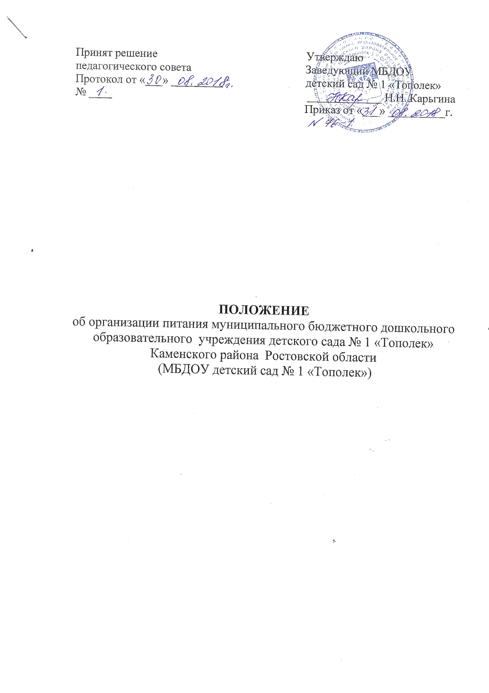
1.Общие положения
1.1. Настоящее Положение об организации питания воспитанников муниципального бюджетного дошкольного образовательного учреждения детского сада №1 «Тополек» Каменского района Ростовской области (МБДОУ детский сад № 1 «Тополек») (далее Положение) разработано в соответствии и на основании:
- Федерального закона от 29.12.2012 № 273-ФЗ «Об образовании в Российской Федерации»;
- приказа Министерства образования и науки Российской Федерации от 30.08.2013г. № 1014 «Об утверждении Порядка организации и осуществления образовательной деятельности по основным общеобразовательным программам – образовательным программам дошкольного образования»;
- Федерального закона от 30.03.1999 № 52-ФЗ «О санитарно-эпидемиологическом благополучии населения»;
- Федерального закона от 02.01.2000 № 29-ФЗ «О качестве безопасности продуктов питания»;
-требований СанПиН 2.4.1.3049-13 «Санитарно эпидемиологические требования к устройству, содержанию и организации режима работы дошкольных образовательных организаций» (Постановление Главного государственного санитарного врача Российской Федерации от 15 мая 2013г. №26);
- Устава муниципального бюджетного дошкольного образовательного учреждения детского сада №1 «Тополек» Каменского района Ростовской области (МБДОУ детский сад № 1 «Тополек») (далее – МБДОУ).
1.2. Действие настоящего Положения распространяется на муниципальное бюджетное дошкольное образовательное учреждение детский сад №1 «Тополек» Каменского района Ростовской области (МБДОУ детский сад № 1 «Тополек») (далее МБДОУ), определяет отношения между МБДОУ, родителями (законными представителями) воспитанников, и сторонней организацией осуществляющей услуги по организации питания воспитанников МБДОУ (далее – Исполнитель).
1.3. Настоящее Положение устанавливает порядок организации питания воспитанников в МБДОУ, разработано с целью создания оптимальных условий для укрепления здоровья, обеспечения безопасности питания и рационального расходования денежных средств.

2. Организация питания в МБДОУ
2.1. Организация питания воспитанников МБДОУ осуществляется в соответствии с: СП 2.3.6 1079-01 «Санитарно - эпидемиологические требования к организациям общественного питания;
- требованиями СанПиН 2.4.1.3049-13 «Санитарно - эпидемиологические требования к устройству, содержанию и организации режима работы дошкольных образовательных организаций»;
- СанПиН 2.3.2.1324-03 «Гигиенические требования к срокам годности и условиям хранения пищевых продуктов».
2.2. В МБДОУ в соответствии с установленными требованиями СанПиН должны быть созданы следующие условия для организации питания воспитанников:
- предусмотрены производственные помещения для хранения, приготовления пищи, полностью оснащенные необходимым оборудованием (торгово-технологическим, холодильным, весоизмерительным), инвентарем;
- предусмотрены помещения для приема пищи – столовая, снабженная соответствующей мебелью, посудой;
- разработан и утвержден порядок питания воспитанников (график выдачи готовой продукции с пищеблока).
2.3. Заведующий МБДОУ обеспечивает принятие организационно-управленческих решений, направленных на обеспечение питанием воспитанников, принципов и санитарно-гигиенических основ здорового питания, ведение консультационной и разъяснительной работы с родителями (законными представителями) воспитанников.
2.4. Питание воспитанников МБДОУ организуется за счет средств родителей (законных представителей) и местного бюджета.
2.5. Для воспитанников МБДОУ предусматривается организация четырехразового горячего питания (завтрак, обед, полдник, ужин).
2.6. К обслуживанию горячим питанием воспитанников, поставке продовольственных товаров для организации питания в МБДОУ допускаются предприятия различных организационно-правовых форм, определённых по результатам проведения конкурсных процедур в соответствии с федеральным законом №44-ФЗ.
2.7. Питание в МБДОУ организуется в соответствии с Примерным перспективным десятидневным меню завтраков, обедов, полдников и ужинов в дошкольных образовательных учреждениях (далее по тексту меню), рассчитанным, с учетом физиологических потребностей в энергии и пищевых веществах для детей всех возрастных групп, разработанному Исполнителем согласованному с МБДОУ и ТУ Роспотребнадзора в г. Каменск-Шахтинском, Донецке, Зверево, Гуково, Красный Сулин, Красносулинском и Каменском, в том числе в соответствии с:
- ГОСТ Р50763-2007 «Услуги общественного питания. Продукция общественного питания, реализуемая населению. Общие технические условия »;
- ГОСТ Р50764-2009 «Услуги общественного питания. Общие требования»; - Федеральным Законом «О качестве и безопасности пищевых продуктов» (от 02.01.2000 № 29-ФЗ);
- Законом Российской Федерации «О защите прав потребителей» (от 07.02.92 № 2300-1);
- Правилами оказания услуг общественного питания, утвержденными Постановлением Правительства РФ от 15.08.97 № 1036;
- СанПиН 2.4.1.3049-13 «Санитарно-эпидемиологические требования к устройству, содержанию и организации режима работы дошкольных образовательных организаций». Реализация продукции, не предусмотренной утвержденными перечнями и меню, не допускается.
2.8. Гигиенические показатели пищевой ценности продовольственного сырья, и пищевых продуктов должны соответствовать:
- требованиям СанПиН 2.4.1.3049-13 «Санитарно - эпидемиологические требования к устройству, содержанию и организации режима работы дошкольных образовательных организаций»;
- СанПиН 2.3.2.1324-03 «Гигиенические требования к срокам годности и условиям хранения пищевых продуктов». С учетом положений действующих санитарно-эпидемиологических правил и нормативов питание для детей не должно содержать: ароматизаторов, красителей, стабилизаторов, консервантов, пищевых добавок, за исключением допущенных для производства продуктов детского питания санитарными правилами и нормативами СанПиН.
2.9. Ответственность за организацию питания воспитанников в МБДОУ несет заведующий МБДОУ.

3. Порядок организации питания в МБДОУ
3.1. Ежедневно на информационном стенде пищеблока и в групповых раздевальных комнатах вывешивается меню, в котором указываются названия блюд, их объём (выход в граммах).
3.2. Изменение в меню ответственное лицо Исполнителя согласовывает не менее чем за 3 дня с представителем Заказчика, в исключительных случаях предусматривает замена одних продуктов, блюд и кулинарных изделий на другие при условии их соответствия по пищевой ценности таблицы замены пищевых продуктов и подтверждает замену продуктов необходимыми расчетами.
3.3. Исполнитель обеспечивает непосредственно после приготовления пищи отбор и хранение суточной пробы ответственным лицом, назначенным Исполнителем. Контроль за исполнением данного мероприятия проводится медицинским работником МБДОУ.
3.4. Проверку качества пищи, соблюдение рецептур и технологических режимов осуществляет бракеражная комиссия, созданная приказом заведующего МБДОУ. Результаты проверки заносятся в бракеражный журнал. 3.5. Выдача готовой пищи в группы разрешается только после проведения приемочного контроля бракеражной комиссией.
3.6. Для организации питьевого режима допускается использование бутилированной или кипяченой воды, при условии ее хранения не более трех часов.
3.7. Контроль за качеством, сбалансированностью и организацией питания, соблюдением санитарно-гигиенических правил осуществляет комиссия, утвержденная приказом заведующего МБДОУ, в состав которой входят представители работников МБДОУ, родительской общественности, медицинская сестра.
3.8. Воспитатели групп организуют разъяснительную и просветительскую работу с воспитанниками и родителями (законными представителями) о правильном питании, несут ответственность за организацию питания воспитанников группы, ежедневно своевременно предоставляют в письменном виде на пищеблок в журнал довольствующих количество детей, согласно табеля посещаемости детей.
3.9. Заведующий МБДОУ, ответственный за организацию питания воспитанников в МБДОУ:
- Ведет контроль за пакетом документов по МБДОУ для организации питания воспитанников МБДОУ, за выписыванием талонов на питания, согласно журнала довольствующихся;
- своевременно предоставляет информацию по вопросам организации питания и необходимую отчетность в МКП Каменского района РЦО;
- проводит рабочие совещания и консультации с педагогическими работниками по вопросам организации питания.
4. Организация питания воспитанников в группах
4.1. Работа по организации питания в группах осуществляется под руководством воспитателя и заключается:
- в создании безопасных условий при подготовке и во время приема пищи;
- в формировании культурно-гигиенических навыков во время приема пищи воспитанниками;
4.2. Получение пищи в столовую осуществляется строго по графику, утвержденному заведующим МБДОУ.
4.3. Привлекать воспитанников к получению пищи с пищеблока категорически запрещается.
4.4. Во время раздачи пищи категорически запрещается нахождение воспитанников в обеденной зоне.
4.5. Подача блюд и прием пищи в обед осуществляется в установленном порядке.
4.5. В группах раннего возраста воспитанников, у которых не сформирован навык самостоятельного приема пищи, докармливают.
5. Порядок учета питания в МБДОУ
5.1 Ежедневно с 8.00 до 8.30 воспитатели подают сведения о фактическом присутствии воспитанников в группах заведующему, который оформляет талоны на питание и передает на пищеблок. Один талон остается в МБДОУ, второй - у Исполнителя. Исполнитель составляет меню-раскладку.
5.2. Исполнителем ведется учет продуктов в накопительной ведомости. Записи в ведомости производятся на основании первичных документов в количественном и суммовом выражении. В конце месяца в ведомости подсчитываются итоги.
5.3. Табеля учета питающихся ведут воспитатели, по окончании месяца подсчитывают, и сдают в МКП Каменского района РЦО, для перечисления сумм в денежном выражении Исполнителю.

6. Разграничение компетенции по вопросам организации питания в МБДОУ
6.1. На безвозмездной основе МБДОУ предоставляет Исполнителю помещения для организации производства пищи, вспомогательные помещения для хранения продуктов, торгово-технологическое оборудование, мебель в соответствии с требованиями СанПиН 2.4.5.2409-08, требованиями техники безопасности и противопожарной безопасности. Передача помещений осуществляется на основании акта приема-передачи муниципального имущества в соответствии с договором на безвозмездное пользование, который должен быть заключен между Заказчиком и Исполнителем .
6.1.2. МБДОУ обеспечивает в соответствии с установленными нормами потребления электроэнергией, горячей, холодной водой и отоплением.
6.1.3. МБДОУ производит капитальный и текущий ремонт пищеблока, подсобных помещений, узлов водоснабжения, канализации, энергоснабжения, теплоснабжения.
6.1.4. МБДОУ заключает договоры на ремонт технологического и холодильного оборудования, государственную поверку весоизмерительной техники.
6.1.5. МБДОУ осуществляет ежедневный контроль и бракераж готовых блюд, изделий с участием работников пищеблока и членов бракеражной комиссии МБДОУ в соответствии с санитарно-эпидемиологическими нормами и правилами, результаты которого регистрируются в журнале бракеража готовой продукции.
6.1.6. МБДОУ оплачивает услуги по организации питания воспитанников Исполнителю в соответствии с порядком расчетов.
6.1.7. МБДОУ требует от Исполнителя надлежащего исполнения обязательств в соответствии договором, а также своевременного устранения выявленных недостатков.
6.1.8. МБДОУ требует от Исполнителя представления надлежащим образом оформленной отчетной документации и материалов, подтверждающих исполнение обязательств в соответствии с договором.
6.1.9. МБДОУ информирует Исполнителя об изменении в режиме работы МБДОУ не позднее, чем за сутки.
6.1.10. МБДОУ ведет необходимую документацию по организации питания в МБДОУ согласно законодательства РФ.
6.1.11. МБДОУ осуществляет контроль за качеством, объемом и сроками оказания услуг Исполнителем по организации питания воспитанников МБДОУ.
6.2. Компетенция сторонней организации, осуществляющей услуги по организации питания воспитанников МБДОУ (Исполнитель).
6.2.1. Исполнитель ежедневно, кроме выходных и праздничных дней, обеспечивает организацию питания детей согласно меню.
6.2.2. Исполнитель предоставляет качественное рациональное сбалансированное питание, с наличием достаточного количества микроэлементов и витаминов в соответствии с нормативными требованиями. 6.2.3. Организовывает питание детей в соответствии с меню при наличии санитарно- эпидемиологического заключения о соответствии его санитарным правилам и нормативам (ассортимент продуктов питания должен соответствовать ассортименту основных продуктов питания для использования в питании детей).
6.2.4. На основании десятидневного меню, ответственное лицо Исполнителя ежедневно составляет план-задание. Изменения в меню согласовывает не менее чем за три дня с представителем Заказчика, в исключительных случаях предусматривает замену одних продуктов, блюд, кулинарных изделий на другие при условии их соответствия по пищевой ценности таблице замены пищевых продуктов и подтверждает замену продуктов необходимыми расчетами.
6.2.5. Исполнитель обеспечивает организацию питания детей в специально установленное время по согласованию с Заказчиком в соответствии с режимом дня каждой возрастной группы.
6.2.6. Исполнитель гарантирует качество и безопасность изготавливаемой продукции. При обнаружении бракованной продукции Исполнитель обязуется заменить продукцию ненадлежащего качества в течение 2-х часов с момента обнаружения брака. Использовать продукты, имеющие сертификаты качества, качественные удостоверения, осуществлять доставку указанных продуктов, на специально оборудованном для этих нужд транспорте (в соответствии с санитарными нормами), в том числе необходимом для доставки бакалейных, мясных, рыбных и молочных продуктов.
6.2.7. Исполнитель подбирает персонал, обеспечивает своевременное прохождение работниками пищеблока обязательных медицинских осмотров, санитарных минимумов, а также вакцинацию работников.
6.2.8. В компетенцию Исполнителя также входит:
- обеспечение в срок оказания услуг, обеспечение необходимым кухонным и столовым инвентарем, приборами, санитарной и специальной одеждой, моющими и дезинфицирующими средствами в соответствии с действующими нормами оснащения предприятий общественного контроля;
- надлежащее обеспечение санитарного состояния производственных и складских помещений, оборудования и инвентаря, проведение надлежащей уборки помещений, санитарной обработки и дезинфекции оборудования, инвентаря, посуды.
6.2.9. Исполнитель пользуется переданным ему имуществом строго с целевым назначением:
- своевременно ставит в известность Заказчика о неисправности технологического оборудования, систем водоснабжения, канализации, отопления, энергоснабжения;
- не допускает действий, приводящих к ухудшению качественных характеристик оборудования и другого имущества, переданного ему Заказчиком;
- соблюдает технические, санитарные, пожарные и иные нормы при использовании оборудования и иного имущества, немедленно извещает Заказчика о всяком повреждении, аварии или ином событии, нанесшем (или грозящем нанести) имуществу ущерб.
6.2.10. Исполнитель требует своевременной оплаты оказанных услуг.
6.2.11. Запрашивает и получает от Заказчика информацию, необходимую для выполнения условий и требований договора.
6.2.12. Исполнитель предоставляет возможность беспрепятственного доступа представителям Заказчика либо уполномоченных органов в целях осуществления проверки соблюдения Исполнителем вышеперечисленных обязанностей.
6.2.13. Исполнитель обеспечивает качественное и высококультурное обслуживание.
6.2.14. Контроль за основными этапами организации питания закладывается в программу производственного контроля Исполнителем.
7. Финансирование расходов на питание воспитанников в МБДОУ
7.1. Расчёт потребности средств на питание воспитанников в МБДОУ осуществляется на основании рекомендуемых норм питания и физиологических потребностей детей.
7.2. Объёмы финансирования расходов на организацию питания на очередной финансовый год устанавливаются с учётом прогноза численности воспитанников в МБДОУ.
8. Права и обязанности родителей (законных представителей) воспитанников МБДОУ
8.1. Родители (законные представители) воспитанников имеют право:
- знакомиться с десятидневным и ежедневным меню;
- вносить предложения по улучшению организации питании;
8.2. Родители (законные представители) воспитанников обязаны:
- своевременно сообщать воспитателю или медицинскому работнику МБДОУ о болезни воспитанника или его временном отсутствии, для снятия его с питания, на период его фактического отсутствия;
- своевременно предупреждать медицинского работника МБДОУ и воспитателя об аллергических реакциях на продукты питания, которые имеются у воспитанника;
- вести разъяснительную работу со своими детьми по привитию им навыков здорового образа жизни и правильного питания.

